填海项目竣工海域使用验收测量技术要求

- 总体要求

1.1 工作内容
填海项目竣工验收工作内容分为外业测量工作和内业整理工作，外业测量工作包括控制测量、界址测量等，内业整理包括测量资料处理分析、面积计算、图件编绘、报告编写等。

1.2 资料收集
填海项目竣工验收外业测量作业前应收集但不限于以下资料：本项目及相接项目用海批复或海域使用权出让合同，海域使用论证报告，填海工程项目设计、施工、监理报告，填海工程竣工图、遥感影像图件等，以及填海项目附近的平面控制点等资料。

1.3 测量基准
坐标系：采用2000国家大地坐标系（CGCS2000）。
地图投影：一般采用高斯-克吕格投影，以宗海中心相近的0.5°整数倍经线为中央经线。成图比例尺及分幅以能清晰反映填海项目实际用海的平面形状及界址点分布为宜。
深度基准：采用当地理论最低潮面。

1.4 测量精度
平面控制点的定位精度应不超过±0.05m。
界址点平面精度按照《海籍调查规范》和《海域使用面积测量规范》的规定执行。

1.5 测量成果
填海项目竣工验收测量成果包括竣工验收测量报告以及填海项目竣工验收后的宗海图（盖章）等。报告内容要求见附录C。
- 测量实施

2.1 填海项目实际用海范围界定
填海与陆地相接一侧以批准界址线为界；相接填海项目已经通过竣工验收的，应以通过竣工验收的界址线为界；水中以填海工程围堰、堤坝基床或回填物倾埋水下的外缘线为界。区域建设用海规划内的填海项目，实际用海范围可以采用核测批准界址点的方式确定。
竣工验收测量界址点应选取填海项目实际用海范围的主要拐点，并尽量与批准的界址点相对应，界址点现场测量须有测量人员、海域使用权人代表和竣工验收组织单位代表共同见证，并在界址点坐标记录表上签字确认。测量过程应拍照或摄像，形成的电子文档应由技术单位归档。

2.2 控制测量
国家大地控制点、GNSS网点、导线点可作为控制测量基础。根据已有控制点的分布情况，设计控制网，加密控制点，使之能够覆盖控制整个测量区域。控制网布设参照《全球定位系统(GPS)测量规范》和《全球定位系统实时动态（RTK）测量技术规范》，满足测量精度要求。平面控制测量的解算结果应能为界址测量提供坐标转换参数和保证测量精度。
在有条件采用CORS（连续运行参考站系统）测量的地区，通过控制点核测，验证CORS提供数据的可靠性。
在无条件采用CORS（连续运行参考站系统）测量的地区，应该根据已有测量控制点的分布情况，设计控制网，加密控制点，使之能够覆盖控制整个测量区域，实施外业测量。

2.3 界址测量与确定
（1）位于人工海岸、构筑物及其他固定标志物上的界址点和低潮时露出水面的界址点，应采用RTK等可满足测量精度的仪器直接测量。
（2）对于受填海区域客观条件限制，无法采用RTK等可满足测量精度的仪器直接测量的界址点，可以通过选择合理标志点，结合工程结构断面图等资料推算确定填海界址点。有条件的海域，也可采用GNSS定位仪辅以测深仪、侧扫声纳系统等仪器设备确定水下界址点。
根据填海项目区域实际情况确定界址点测量的方法，现场测量时需填写填海竣工海域使用验收现场测量记录表（附录A）。
- 测量资料整理与分析

3.1 实际填海界址与批准填海界址的分析
对经实测或由实测资料推算的界址点、界址线与批准界址点、界址线进行对比分析，确定填海项目实际界址与批准界址之间的偏差（距离、方位），同时为实际填海的面积计算提供数据基础。对比分析应在同一参数环境下进行。

3.2 填海面积计算
（1）面积计算的内容
面积计算的内容应包括实际填海面积、超出批准范围的填海面积、批准范围内未填面积，以及根据需要计算的成陆面积。
（2）面积计算的单位
面积计算的单位采用公顷，保留4位小数。
（3）面积计算的方法
面积计算的方法参照《海籍调查规范》。

3.3 其他用海单元面积核算
因实际填海界址点变化，导致本项目其他用海单元界址点发生变化的，与填海相接界址点相应调整，其他界址点根据情况按批准界址点或实测确定，并给出变化后其他用海单元的界址、面积。

3.4图件绘制
1.对比分析图绘制
填海对比分析图应标示项目批准填海范围、实测填海范围、界址偏差距离和方位、超出批准范围填海和批准范围内未填部分的分布和面积，样式参考附录B。
2.填海竣工验收宗海图编绘
根据《宗海图编绘技术规范》及测量成果编绘竣工验收后的宗海位置图、填海部分的宗海界址图、变化后其他用海单元的宗海界址图。
附录A
填海竣工海域使用验收现场测量记录表
年 月 日
项目名称 |  |  | 海域使用权人
验收测量单位 |  |  | 竣工验收组织单位
测量方法 |  |  | 坐标系
投影方式 |  |  | 中央经线
现场测量示意图
实测点坐标
1、
2、
3、
4、
…
海域使用权人代表签名 |  |  | 测量单位代表签名
竣工验收组织单位代表签名
备注：

附录B 填海对比分析图（示意）
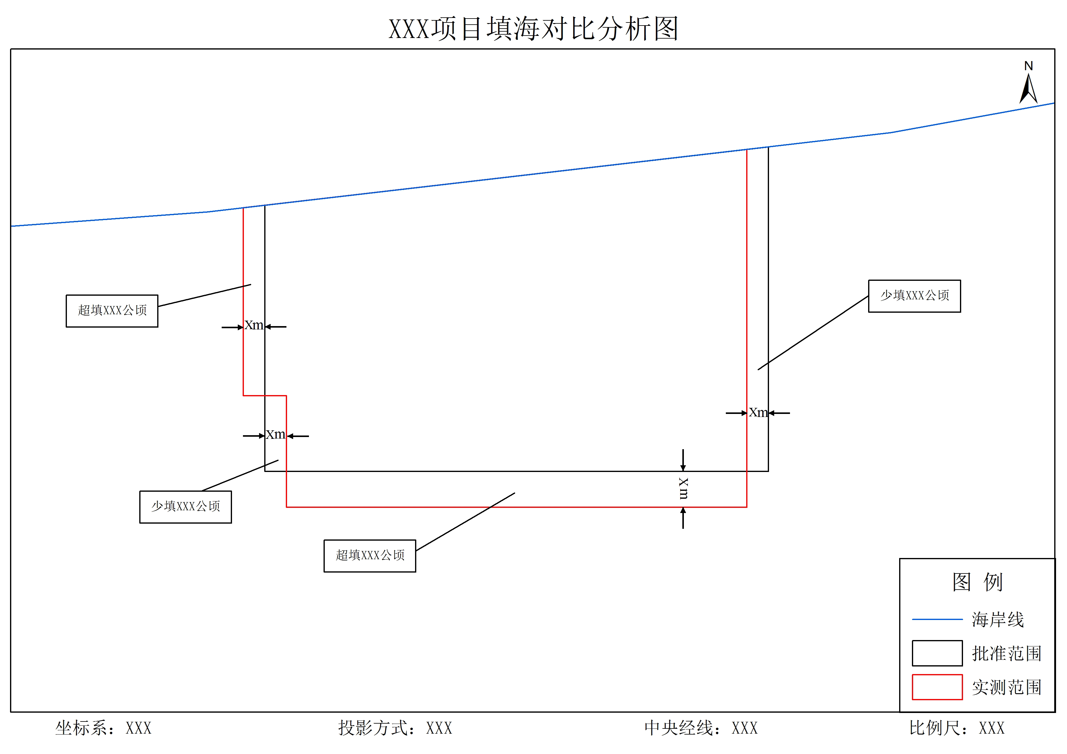
附录C 填海项目竣工海域使用验收测量报告内容要求

1 文本规格
填海项目竣工海域使用验收测量报告的文本外形尺寸为A4。
2 封面
填海项目竣工海域使用验收测量报告封面格式如下：
第一行书写项目名称：×××项目（居中，指项目用海批复的项目名称）；
第二行书写：填海竣工海域使用验收测量报告（居中）；
第三行落款书写：报告编写单位全称（居中）（加盖公章）；
第四行书写：××××年××月（居中）。
3 封里
封里1：委托有关机构编写报告的，应写明竣工验收委托单位全称、报告编写单位全称、报告编写人员姓名，通讯地址、邮政编码、联系电话、传真电话、电子信箱等内容。自行编写验收测量报告的不需附委托单位信息。
封里2：写明竣工验收测量承担单位全称，竣工验收测量单位法人姓名、职称，项目技术负责人姓名、职务或职称，测量人员姓名，个人上岗证书编号，审核人签名等。
4 正文
正文按照《填海项目竣工海域使用验收测量报告编写大纲》编制。
以上内容的字体字号应适宜，各行间距应适中，文字、图件应清晰美观。

